SNOBI | RTV | 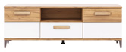 | SB1 | 2D1S | korpus - dub craft zlatý  fronty - dub craft zlatý / bílá alpský lesk | 155,5 x 39,5 x 56,5 | 4 995 Kč
SNOBI | KOMODA | 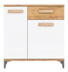 | SB2 | 2D1S | korpus - dub craft zlatý  fronty - dub craft zlatý / bílá alpský lesk | 85 x 39,5 x 90 | 4 729 Kč
SNOBI | KOMODA | 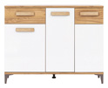 | SB3 | 3D1S | korpus - dub craft zlatý  fronty - dub craft zlatý / bílá alpský lesk | 114 x 39,5 x 90 | 5 598 Kč
SNOBI | KOMODA | 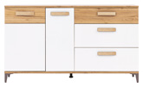 | SB4 | 2D3S | korpus - dub craft zlatý  fronty - dub craft zlatý / bílá alpský lesk | 155,5 x 39,5 x 90 | 7 467 Kč
SNOBI | KREDENC  ( LED osvětlení za příplatek ) | 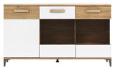 | SB5 | 3D | korpus - dub craft zlatý  fronty - dub craft zlatý / bílá alpský lesk | 155,5 x 39,5 x 90 | 7 335 Kč
SNOBI | VITRÍNA  ( LED osvětlení za příplatek ) | 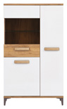 | SB6 | 3D | korpus - dub craft zlatý  fronty - dub craft zlatý / bílá alpský lesk | 85 x 39,5 x 145 | 6 863 Kč
SNOBI | VITRÍNA  ( LED osvětlení za příplatek ) | 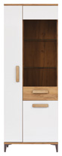 | SB7 | 3D | korpus - dub craft zlatý  fronty - dub craft zlatý / bílá alpský lesk | 72,5 x 39,5 x 197 | 8 029 Kč
SNOBI | VITRÍNA LEVÁ  ( LED osvětlení za příplatek ) | 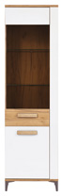 | SB8 | 2D | korpus - dub craft zlatý  fronty - dub craft zlatý / bílá alpský lesk | 56,5 x 39,5 x 197 | 6 376 Kč
SNOBI | VITRÍNA PRAVÁ  ( LED osvětlení za příplatek ) | 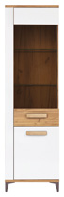 | SB9 | 2D | korpus - dub craft zlatý  fronty - dub craft zlatý / bílá alpský lesk | 56,5 x 39,5 x 197 | 6 376 Kč
SNOBI | SKŘÍŇKA L/P levá, pravá | 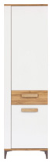 | SB10 | 2D | korpus - dub craft zlatý  fronty - dub craft zlatý / bílá alpský lesk | 56,5 x 39,5 x 197 | 5 849 Kč
SNOBI | SKŘÍŇ | 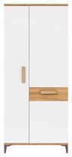 | SB11 | 2D | korpus - dub craft zlatý  fronty - dub craft zlatý / bílá alpský lesk | 85 x 56 x 197 | 7 723 Kč
SNOBI | ZÁVĚSNÁ POLIČKA | 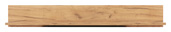 | SB12 |  | dub craft zlatý | 155,5 x 23,5 x 22 | 1 243 Kč
SNOBI | KONFERENČNÍ STOLEK  ( rozkládací ) | 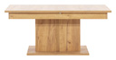 | SB13 |  | korpus - dub craft zlatý  vrchní deska - dub craft zlatý struktura | 68 x 114 - 144 x 51,5 | 4 159 Kč
SNOBI | JÍDELNÍ STŮL  ( rozkládací ) | 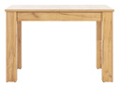 | SB14 |  | korpus - dub craft zlatý  vrchní deska - dub craft zlatý struktura | 90 x 112 -145 - 178 x 76 | 6 097 Kč
SNOBI | ( NABÍDKA PŘÍPLATKOVÁ )  LED osvětlení do SB6 | 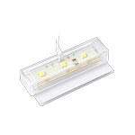 | 1 x LED 3D bílá teplá  LED 1xNSP-3D/WW |  |  |  | 498 Kč
SNOBI | ( NABÍDKA PŘÍPLATKOVÁ )  LED osvětlení do SB5 , SB7 , SB8 , SB9 |  | 2 x LED 3D bílá teplá  LED 2xNSP-3D/WW |  |  |  | 570 Kč

